**POLO SCOLASTICO AMANTEA A.S. 2022-2023**

**CENACOLI GRAVITAZIONALI – ii ediz.**

Incontri -Presentazioni -Tavole rotonde-

Dibattiti - Orienta-menti

Sala conferenze 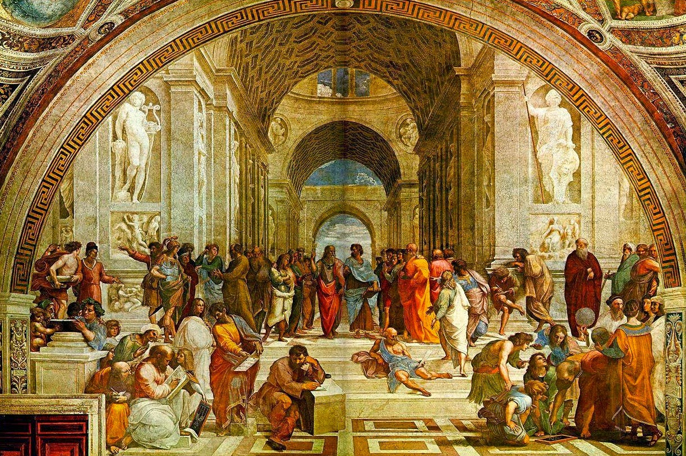

Da ottobre a maggio

scuola aperta al territorio

Presentazione TESI DI LAUREA:

“SOLUZIONI DI RECUPERO EXERGETICO DAL PROCESSO DI RIGASSIFICAZIONE DEL GNL NELLE GREEN SHIP”

DOTT. BARONE PIOFRANCESCO

|  |  |
| --- | --- |
| MERCOLEDì 9 novembre 2022 | |
| CLASSI COINVOLTE in sala conferenze | ORARIO |
| 3^m (17) - 4^N (14) – 4^m (23) - 5^N (16)  TOT. 70 | Dalle ORE 11,15 FINO A CONCLUSIONE |

**La Dirigente Scolastica Prof. ssa Angela De Carlo**

(Firma autografa sostituita a mezzo stampa ai sensi dell’art. 3 comma 2 D.lgs n° 39/93)**.**